**Teletext简介**

Teletext是一种信息广播系统，主要利用电视信号场消隐期（VBI）中的某几行（也可以占用电视信号的全部有效行）传送图文和数据信息。图文电视所提供的服务项目可以包括文字与图形，例如隐藏字幕、电视节目表、生活信息、即时新闻、股市信息、交通情报等，图文电视画面如图1所示。可以理解成高级的字幕，使用图文电视的形式发送信息，比在视频中叠加字幕之后发送要高效的多。基本的Teletext是由一组页组成，每页有3位数字做编号，每页是由24行40列的字符及图形组成。

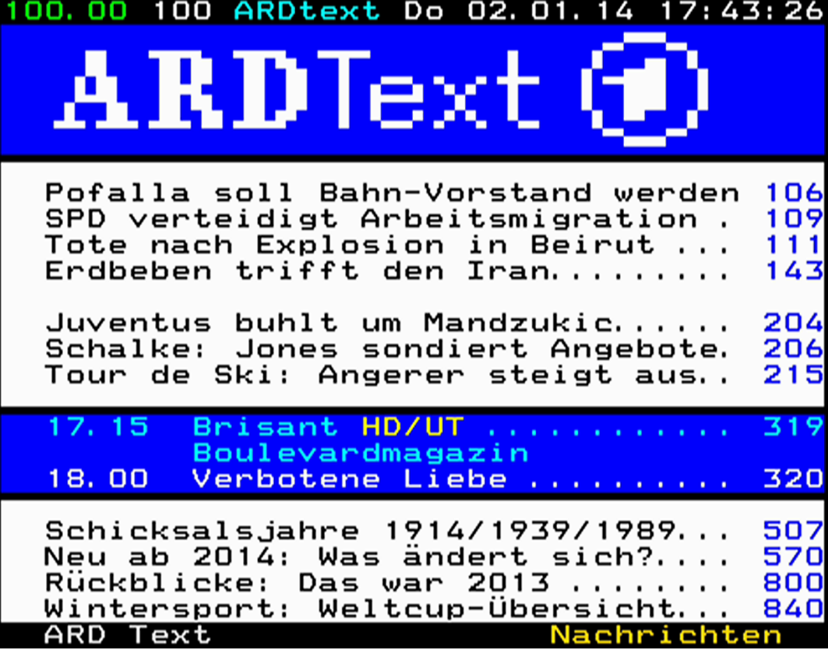

图1

VBI(Vertical Blanking Interval)的中文意思是场消隐期，也叫场逆程。电视信号是一行一行扫描的，对于老式显像管的成像扫描电路而言，扫描总是从图像的左上角开始，水平向前进行，同时扫描点以较慢的速率下移。当扫描点到达图像右侧边缘时，扫描点快速返回左侧，重新在下一行进行扫描，这个行与行之间的返回过程称为水平消隐；一副完整的图像扫描信号，由水平消隐间隔分开的行信号序列构成，称为一帧，扫描点扫描完一帧后，要从图像的右下角返回到图像的左上角，开始新一帧的扫描，这一时间间隔，叫做帧消隐；我国的广播电视是先扫奇数行，再扫偶数行，扫奇数行的场叫做奇数场，扫偶数行的场叫做偶数场，两场之间的返回过程叫做场消隐。

电视节目称为正程信号。在625/25的电视信号中，可以利用的电视行是第6行至第22行，第318至335行，每场最多可插入17个数据行。

图文数据由数据包、页、杂志组成。数据包每包数据固定是45字节。包有3种基本类型：页头包、普通行包以及扩展包。页头包（包地址Y=0）包含页号和控制信息，加上32个包括时间的显示字符，对应显示的第一行；直接显示的普通行包（包地址Y=1-25），包含40Byte（625行电视信号）对应一行的40个显示字符，包地址对应行的垂直位置；扩展包（26-31）并不直接显示，用于为高级解码器提供增强性能，或者提供特殊数据服务。每一页对应一个屏幕的图文信息，每页图文最多显示包含25行，每行至多有40个字母、数字或图形符号，而且也有字符颜色、闪烁、倍高等属性控制。杂志是Teletext组织信息的方式，至多有8种不同杂志，100-199（M=1），200-299（M=2），300-399（M=3），400-499（M=4），500-599（M=5），600-699（M=6），700-799（M=7），800-899（M=0），每个杂志可有至多100页的页码，每一页又可有若个子页，从而使每个杂志可以有几百页信息。

Teletext又有四种级别。ETS300706技术规范中定义了以下4级图文电视级别：级别1，镶嵌字符，空属性，固定调色板，24行×40字符等特点；等级1.5在级别1基础上扩充了字符集；级别2.5扩充语言种类，增加可重定义颜色的调色板，引入非空格属性，允许许多简单重定义字符，提供增加文字和图形的嵌板；级别3.5扩充重定义字符的数量及复杂度，引入不同的字体类型和相称的空格。以上不同级别的表示及应用特性是向下兼容的，从而使采用低级协议及解码器的用户不受发送方图文标准升级的影响。级别1的teletext的基本字符集有G0、G2和国家字符子集，G0和G2分别有96个字符；国家字符子集由13个国家的字符集组成，每个国家有13个字符，用于取代G0带阴影部分的13个字符，由页包头（packet X/0）的控制字C12，C13，C14确定使用哪一个国家字符子集，级别1.5的teletext字符集增加了用packet X/26定义的字符，用于定义复杂的字符。

Teletext是如何支持自定义前景色和背景色等特性的呢?实际上非常简单,就包含在每一行数据的40个字节中.我们知道可显示ASCII的范围是0x20~0x7f,小于0x20的代码在teletext中做为控制字符(需要在显示程序中处理),具体规定如下：

0x00-0x07:设置前景色,颜色分别是黑,红,绿,黄,蓝,洋青,洋蓝,白(设置后生效,也就是说,显示程序遇到这些代码,在随后的显示中必须改变前景色到对应的颜色)

0x08:开始闪烁功能,设置后生效.

0x09:结束闪烁功能,设置后生效

0x0a:BOX结束,设置后生效.

0x0b:BOX开始,设置后生效.

0x0c:正常象素大小,设置后生效.

0x0d:宽度加倍,设置后生效.

0x0e:长度加倍,设置后生效.

0x0f:宽度和长度都加倍,设置后生效.

0x10-0x17:设置马塞克颜色,颜色代码同0x00-0x07,设置后生效.

0x18:以后固定是显示空,直到遇到其他颜色属性.设置后生效.

0x19-0x1b:请参考EN300706标准.

0x1c:设置黑背景色.设置后马上生效.

0x1d:设置新的背景色,下一个字符指定背景颜色,代码同0x0-0x07.

0x1e:保持马塞克功能,设置后生效.

0x1f:取消马塞克功能,设置后生效.

以上所描述的控制字符作用范围仅仅是一行.也就是说如果遇到新行,则设置全部恢复默认设置,EBU teletext的默认设置是:黑背景色,白前景色,无 闪烁,无BOX,正常的象素大小,无任何马塞克功能.因此,teletext的显示程序必须一个字符一个字符的分析数据,直到所有的数据全部显示完毕。

实际上,EBU teletext使用了4个规格,包括V1.0,V1.5,V2.5,V3.5.V1.0只支持ASCII文本和基本属性,其他规格还支持简单图象和Objects,请参考EN300706获取更多的信息.

目前，模拟电视使用范围大大缩减，而真正的数字图文系统还没有实现，在这样的背景下，DVB标准实现了模拟图文系统的仿效，机顶盒可作为这种仿效系统的数字接收设备，VBI图文数据作为业务数据流之一传输到机顶盒中，机顶盒通过解码模块进行显示。首先，通过预处理模块，将图文数据缓存并重组成完整的PES包，然后分析该PES包形成图文标准中图文数据行，之后解码模块首先以页数据为单位进行存储，之后根据EN300706标准对页中每行数据进行解码，分析每行的字符属性并按照属性显示图文，显控模块则做了一个用户与图文系统的一个交互。

转载于<http://longer.spaces.eepw.com.cn/articles/article/item/43607>，并部分参考网上其他资料。